哈药集团中药有限公司下属分公司
哈药集团世一堂制药厂原料招标计划
哈药集团世一堂制药厂对以下中药饮片供应服务进行网络公开招标竞价，欢迎国内合格的投标人前来提交竞标文件。
一、招标品种及质量要求，投料用中药饮片需提供农残检验报告单或者检验谱图。
物品名称 | 执行标准 | 需求数量kg | 到货日期
大黄\\\饮片 | 符合2020年版《中国药典》标准 | 1,000.000 | 11月30日前到货
肉桂\\\饮片 | 符合2020年版《中国药典》标准 | 300.000 | 11月30日前到货
薄荷\\\饮片 | 符合2020年版《中国药典》标准 | 500.000 | 11月30日前到货
麸炒枳壳\枳壳(炒)\\饮片 | 符合2020年版《中国药典》标准 | 500.000 | 11月30日前到货
甘草\\\饮片 | 符合2020年版《中国药典》标准 | 1,000.000 | 11月30日前到货
玄参\\\饮片 | 符合2020年版《中国药典》标准 | 500.000 | 11月30日前到货
知母\\\饮片 | 符合2020年版《中国药典》标准 | 150.000 | 11月30日前到货
紫菀\\\饮片 | 符合2020年版《中国药典》标准 | 75.000 | 11月30日前到货
酒当归\当归(酒炒)\酒制当归\饮片 | 符合2020年版《中国药典》标准 | 600.000 | 11月30日前到货
槟榔\\\饮片 | 符合2020年版《中国药典》标准 | 150.000 | 11月30日前到货
炒莱菔子\莱菔子(炒)\\饮片 | 符合2020年版《中国药典》标准 | 400.000 | 11月30日前到货
炒牵牛子\牵牛子(炒)\\饮片 | 符合2020年版《中国药典》标准 | 500.000 | 11月30日前到货
炒栀子\栀子(炒)\\饮片 | 符合2020年版《中国药典》标准 | 600.000 | 11月30日前到货
醋香附\香附(醋制)\香附(醋炙)\\饮片 | 符合2020年版《中国药典》标准 | 400.000 | 11月30日前到货
当归\\\饮片 | 符合2020年版《中国药典》标准 | 3,000.000 | 11月30日前到货
法半夏\半夏(制)\\饮片 | 符合2020年版《中国药典》标准 | 600.000 | 11月30日前到货
麸炒白术\白术(炒)\炒白术\饮片 | 符合2020年版《中国药典》标准 | 550.000 | 11月30日前到货
黄柏\\\饮片 | 符合2020年版《中国药典》标准 | 700.000 | 11月30日前到货
桔梗\\\饮片 | 符合2020年版《中国药典》标准 | 1,200.000 | 11月30日前到货
牛膝\\\饮片 | 符合2020年版《中国药典》标准 | 2,400.000 | 11月30日前到货
忍冬藤\\\饮片 | 符合2020年版《中国药典》标准 | 360.000 | 11月30日前到货
山楂\\\饮片 | 符合2020年版《中国药典》标准 | 200.000 | 11月30日前到货
桃仁\\\饮片 | 符合2020年版《中国药典》标准 | 5,000.000 | 11月30日前到货
乌药\\\饮片 | 符合2020年版《中国药典》标准 | 100.000 | 11月30日前到货
续断\\\饮片 | 符合2020年版《中国药典》标准 | 300.000 | 11月30日前到货
盐车前子\车前子(盐制)\\饮片 | 符合2020年版《中国药典》标准 | 500.000 | 11月30日前到货
泽泻\\\饮片 | 符合2020年版《中国药典》标准 | 500.000 | 11月30日前到货
栀子\\\饮片 | 符合2020年版《中国药典》标准 | 500.000 | 11月30日前到货
枳实(砂烫)\\\饮片 | 符合2020年版《中国药典》标准 | 400.000 | 11月30日前到货
炙甘草\甘草(炙)\甘草(蜜炙)\\饮片 | 符合2020年版《中国药典》标准 | 1,150.000 | 11月30日前到货
皮子药 | 符合2020年版《中国药典》标准 | 180.00 | 11月30日前到货
二、投标须知
新供应商将企业盖公章的全套资质电子版及样品图片在截止日期前发送至指定邮箱，未在截止时间前发送的供应商或者资质材料不全的厂商视为废标。
1、投标报名：参与投标的新合作供应商申请投标时，必须提供完整企业资质（要求见附件）在2022年11月9日9:00前发至我公司指定邮箱zyzhych@163.com。同时附样品图片（所附图片必须代表大货）及投标业务员联系方式，以便沟通哈药招采系统注册、报价操作问题，注意：邮箱报名时，不可以报价格。
2、发票：凡竞标客户需开具9%的增值税专用发票。
3、付款方式：货到合格后，3个月账期付6个月承兑。
4、保证金：凡新合作单位中标，签订合同之前投标人须交纳2000元的履约保证金（新合作客户履约保证金以电汇方式支付）。
5、中标通知：综合评标后7个工作日内（投标结束截止15天内）我公司将通知中标客户，落标客户不另行通知。
三、违约责任
1、信用：中标客户请于接到通知的5个工作日内交纳履约保证金、签订购销合同，逾期视为自动弃标，并列为失信供应商，禁止其参加我公司的一切采购投标。
2、合同履行：中标签订合同后不按合同履行送货义务的罚没保证金；要求来货与投标样品图片一致，否则拒收；来货数量和来货时间按合同严格履行。
3、到货延迟：所有来货未按照合同约定日期到货（延期到货未经同意的），每延迟一天到货罚款货物总额的0.5%。
4、不合格处理：到厂药材检测不合格的，供应商在接到我方通知后7日内需尽快办理退货事宜，超出我公司规定退货期限的，每日将收取0.5%货款总额的仓储费。
5、退货处理：所有来货经检测不合格退货的，退货运费、装卸车费由供方承担。
四、其他事宜
1、凡竞标客户不得恶意竞标或挂靠其他供应商，如发生任何后果均由投标企业和供货方承担。
2、采购原则以“道地产区和有种植基地的供应商为优先选择对象”同等条件下优先中标。

五、投标联系方式
1、标书投递邮箱 zyzhych@163.com 招标专员 朱女士 13946043960
2、招标负责人 杨先生 18903653163
3、采购联系人 郭先生 18645088319
4、监督举报联系人 舒女士 13703689841 13703689841@139.com
附件
企业资质目录

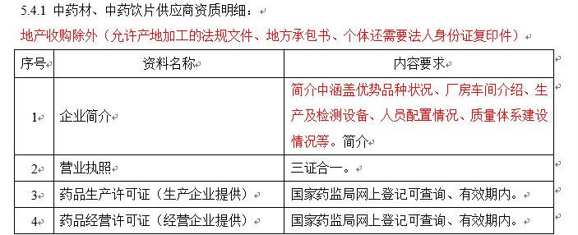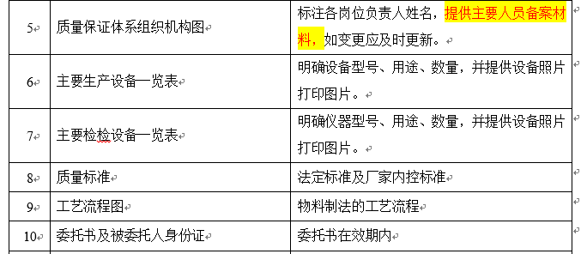

注：至少包含以上内容

此招标方案在中药材天地网同步发布

